**metodología**

¿Cómo permitir que Jaimito Pérez y sus familiares puedan navegar por la página Web cisco.com, desde su casa, desde sus computadores personales y teléfonos celulares, utilizando una red y comunicación de datos?

1. Construcción del ambiente

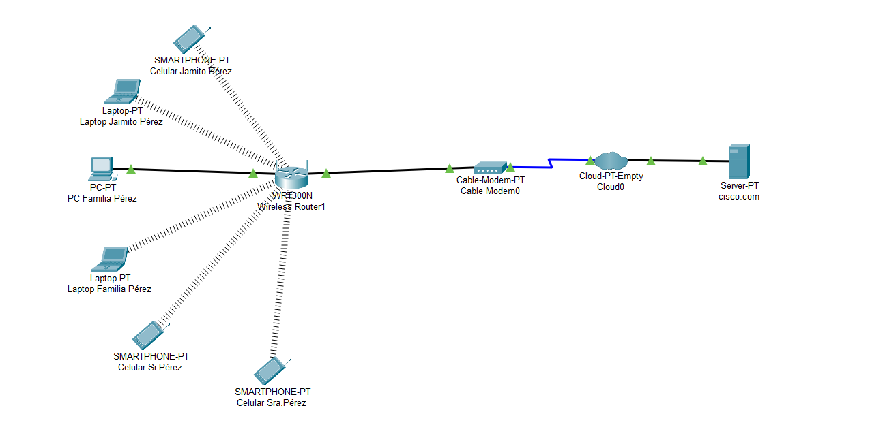

En primer lugar, se construyó el siguiente ambiente con los componentes que consideramos requeridos para que Jaimito y sus familiares pudieran navegar en internet. Un server, una nube, un modem y un router.

1. Configuración del server
   1. Configurar el DHCP

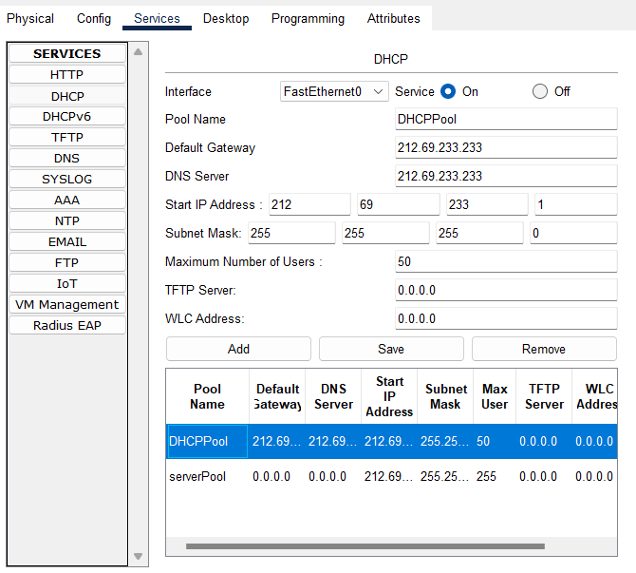

Se configuro y dio unos valores a el Gateway, la Start IP Adress y el DNS.

* 1. Configurar el DNS

* 1. Interfaz de usuario gráfica, Texto, Aplicación, Correo electrónico

     Descripción generada automáticamenteIP configuración mediante el desktop
  2. Conectar el servidor a la nube mediante un cable de cobre

1. Configuración de la nube
   1. Conectar el modem mediante un cable coaxial
   2. En configuración buscar el puerto mediante el cual esta conectado el server y seleccionar la opción cable.

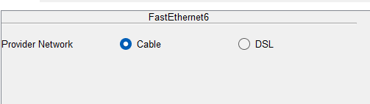

* 1. Seleccionar la opción de cable a la izquierda y conectar el cable coaxial al Ethernet

1. Configurar Router
   1. Conectar el router al modem por medio de un cable de cobre
   2. Definir el DNS de la red

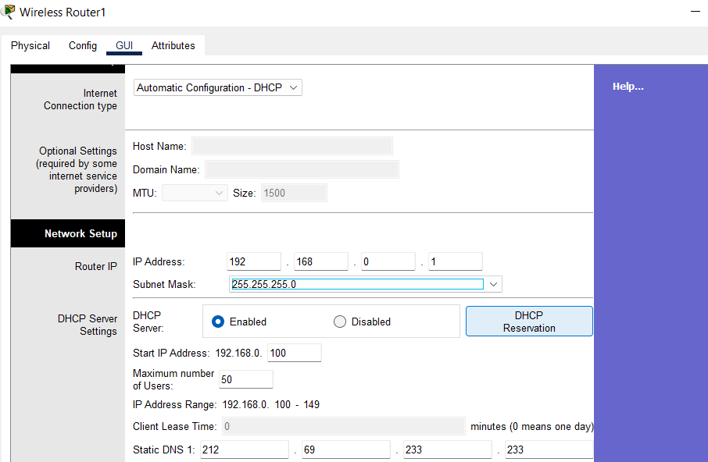

* 1. Definir el nombre de la red

* 1. Definir el tipo de seguridad y la clave

1. Dar acceso a los dispositivos
   1. Para los dispositivos alámbricos, conectar con un cable de cobre al Router
   2. Para los dispositivos inalámbricos, entrar a la sección de configuración, en el menú wireless0, definir la red e ingresar su contraseña

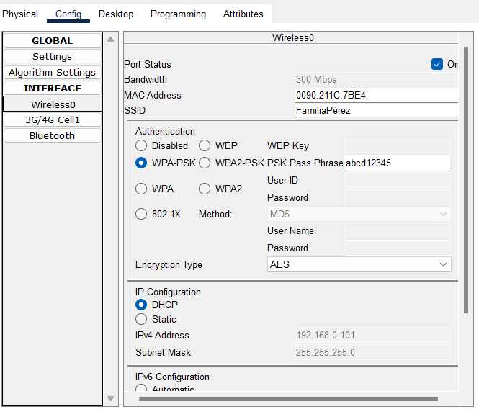

**Conclusiones**

A manera de conclusión, podemos decir que, con la llegada de nuevas tecnologías, el acceso a internet desde todas partes del mundo se ha vuelto una tarea mucho más fácil y rápida, permitiendo así expandir mas el mundo del internet y sus usos. Una de las principales dificultades que encontramos fue a la hora de armar un bosquejo o el esqueleto del ambiente que íbamos a emplear para que Jaimito Pérez tuviera acceso a la web, ya que debido a lo que mencionábamos con anterioridad, la cantidad de dispositivos modernos ofrecían una gran variedad de formas para construir dicho modelo, finalmente otra de las dificultades presentadas en el desarrollo del laboratorio fue la configuración del server, ya que muchas veces nos presento pantalla de errores debido a una mala configuración en el DNS o en el DHCP.